***La reapertura del “caso jesuitas” en El Salvador***

**José María Tojeira: "No queremos que el caso jesuitas sea el único en el que se busque justicia. Hay casos más graves, como la masacre de el Mozote"**



Mártires de la UCA

**"Desde el primer día del asesinato de los jesuitas y sus dos colaboradoras, los jesuitas dijimos que queríamos justicia y no venganza"**

**"El Gobierno y las instituciones judiciales bajo su control se ven más interesados en hacer propaganda de sí mismos que en hacer justicia"**

**"Darle seguimiento al caso “masacre de la UCA” en los próximos meses no será fácil y podrá verse envuelto en manipulaciones y ataques contra personas que rebasen el ámbito judicial"**

**"Pero merece la pena seguir en esta lucha a favor de la verdad, de la ampliación de la justicia y la reparación a víctimas en peor estado que quienes fuimos golpeados por el asesinato de nuestros compañeros y amigos"**

***08.01.2022 | José María Tojeira sj***

**El hecho de que el caso de la masacre de la UCA se reabra es coherente con la legislación salvadoreña** y con los deseos de justicia tanto de las víctimas como de la mayoría de la población. Participar como querellantes es importante para asegurar el debido proceso y para insistir en la apertura y adecuado desarrollo de muchos otros casos que permanecen pendientes o estancados, como el del Mozote y otras masacres.

Sin embargo, el contexto político y judicial salvadoreño es hoy más complejo que en otros momentos. Tenemos una Sala de lo Constitucional básicamente impuesta desde el poder ejecutivo, previa una destitución inconstitucional de la anterior Sala. El propio Presidente de la Sala, que es además Presidente de la Corte Suprema, ha tratado de denigrar a la Compañía de Jesús afirmando que los jesuitas no parecen tener mucho interés en la justicia, dadas las medidas de gracia que hemos pedido para un coronel condenado en El Salvador a treinta años de cárcel por su participación en la masacre. **La seriedad de la justicia es muy relativa, dado que el propio Presidente de la Corte Suprema miente con respecto a la medida de gracia que solicitamos**. Poner algunas cosas en contexto se hace necesario.



Mártires de la UCA. Jardín de las rosas

Hace ya más de un año la Sala de lo Penal de la Corte Suprema salvadoreña dio una sentencia a todas luces ilegal, dando legitimidad a un sobreseimiento de los acusados como autores intelectuales de la masacre de la UCA.**La reacción de la UCA fue presentar en la Fiscalía una acusación de prevaricato contra los dos magistrados de la Sala Penal que firmaron la sentencia**. La Fiscalía no ha dado curso a la acusación, a pesar de la evidencia de los hechos. Pero recientemente presentó un amparo constitucional contra la dicha sentencia de la Sala de lo Penal que fue aceptada.

**La Sala de lo Constitucional aceptó la demanda, anuló la sentencia de la otra Sala por inconstitucional y le ordenó dar una nueva sentencia en el plazo de 10 días**. Distintos funcionarios de Gobierno han repetido sistemáticamente que ahora sí se va a hacer justicia después de 30 años. El discurso entusiasta choca directamente con las dificultades que de parte del Ejecutivo y del sistema judicial se le está poniendo al caso emblemático de la masacre del Mozote, donde fueron asesinados aproximadamente mil campesinos en 1981. Tampoco hay actividad respecto a los casos mencionados por la Comisión de la Verdad en 1993, o respecto a otros muchos casos de graves violaciones de Derechos Humanos, entre ellos cerca de 70 casos presentados en la Fiscalía por el Instituto de Derechos Humanos de la UCA.

En la actualidad, cuando el Fiscal General habla de cazar como animales a los que se comportan como animales, y cuando desde el Gobierno se habla de mano dura contra los delincuentes mientras se negocia con el crimen organizado, o se persigue a los críticos de la actual situación, se acrecienta la complejidad de la reapertura de la masacre de la UCA. **La Universidad ha manifestado que lamenta el poco diálogo con las víctimas a la hora de iniciar este tipo de procesos y que se mantiene vigilante** sobre el desarrollo del proceso en el que es querellante.

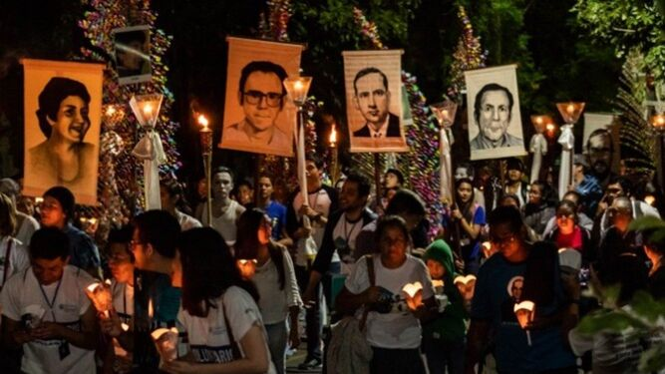

Mártires UCA

Su posición tiene lógica en el contexto actual, en el que **el Gobierno y las instituciones judiciales bajo su control se ven más interesados en hacer propaganda de sí mismos que en hacer justicia**. A ello se añade el irrespeto habitual a los derechos de los detenidos, a quienes con frecuencia se les exhibe cruelmente como culpables antes de ser juzgados, violando claramente el derecho a la presunción de inocencia, o se les niega arbitrariamente medidas sustitutivas de cárcel durante el proceso.

**Desde el primer día del asesinato de los jesuitas y sus dos colaboradoras, los jesuitas dijimos que queríamos justicia y no venganza**. Mucho menos se querrá 30 años después que lo que domine en la actualidad sea la propaganda hipócrita en el campo de la justicia, el olvido de casos igual o más graves que el asesinato de los jesuitas, y el maltrato vengativo contra algunos de los acusados.

En un artículo publicado recientemente en un periódico salvadoreño escribí lo siguiente:

*“...La presunción de inocencia y el enjuiciamiento en libertad deben ser respetados en la gran mayoría de los casos. No queremos que el caso jesuitas sea el único en el que se busque justicia. Hay casos más graves, como la masacre de el Mozote, y ciertamente (y al menos) todos los casos expuestos por la Comisión de la Verdad debían estar abiertos simultáneamente, aunque a la hora de la sentencia hubiera distintos tiempos y resultados”.*

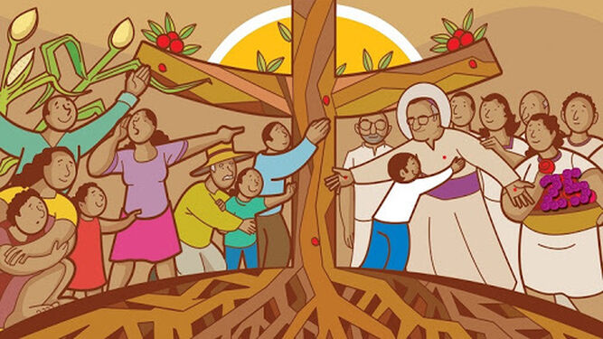

*Los jesuitas de la UCA*

Lo que no se puede es elegir un solo caso y hacerse los sordos con los demás. **Desde hace tiempo venimos insistiendo en una ley de justicia transicional que permita juzgar estos casos acaecidos hace 30 años o más, respetando y reparando a las víctimas y buscando medidas de reconciliación**. A los diputados del actual Gobierno y de gobiernos anteriores les hemos recordado repetidas veces las palabras de Ban Ki Moon pronunciadas en 2011 ante el Consejo de Seguridad de la ONU  insistiendo en la importancia de las leyes de justicia transicional para “afrontar un legado de abusos a gran escala del pasado, para asegurar responsabilidad, rendir justicia y lograr reconciliación”. La Comisión legislativa encargada de esos temas, en respuesta, ha dicho que no va a dialogar con las víctimas y, mucho menos con quienes las defienden legalmente.

**¿Debemos alegrarnos por la reapertura del caso jesuitas?** Más que hablar de alegría, hay que hablar de comprometerse con el desarrollo de la justicia frente a los graves crímenes del pasado. La reapertura del caso jesuitas es sin duda una oportunidad para presionar al Gobierno actual y a sus instituciones judiciales excesivamente dependientes del mismo en favor de un cambio verdadero a favor de una justicia de transición que afronte lo más ampliamente posible los “legados de abusos en gran escala” cometidos en el país.

La tendencia internacional de los derechos humanos insiste en que las leyes de justicia transicional garanticen el establecimiento de la verdad de los hechos, ofrezcan reparación a las víctimas y a sus descendientes, hagan justicia y busquen caminos de reconciliación.

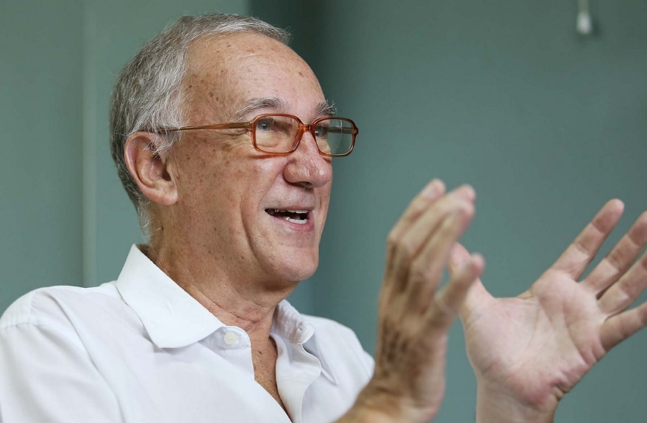

Lamentablemente ese no es el contexto actual de la justicia salvadoreña, muy afectada por presiones políticas y propagandísticas. **Darle seguimiento al caso “masacre de la UCA” en los próximos meses no será fácil y podrá verse envuelto en manipulaciones y ataques contra personas que rebasen el ámbito judicial**. Pero merece la pena seguir en esta lucha a favor de la verdad, de la ampliación de la justicia y la reparación a víctimas en peor estado que quienes fuimos golpeados por el asesinato de nuestros compañeros y amigos y, en suma, a favor de la reconciliación de un país que tiene la necesidad de crecer en fraternidad y acuerdos de construcción de futuro solidario con todos.

<https://www.religiondigital.org/opinion/Jose-Maria-Tojeira-UCA-salvador-jesuitas_0_2412658721.html>